Основы горного дела
Основы горного дела.

ОСНОВНЫЕ ГОРНОТЕХНИЧЕСКИЕ ПОНЯТИЯ
Открытым способом разрабатываются месторождения полезных ископаемых любой формы, залегающих в разнообразных природных условиях.
По положению залежи относительно земной поверхности различают месторождения: поверхностного типа, расположенные на поверхности или покрытые наносами небольшой мощности; глубинного типа, расположенные значительно ниже господствующего уровня поверхности; нагорного типа, расположенные на возвышенности или склоне горы; высотно-глубинного типа, частично расположенные на горе или на горном склоне.
По углу наклона к горизонту различают следующие залежи: горизонтальные или слабонаклонные — до 10—15°; наклонные — от 10 до 30°; крутые — более 30°.
По структурному строению и распределению качества: залежи простые одно- компонентные с однородным строением и равномерным распределением качественных признаков; сложноструктурные многосортные и многокомпонентные.
По преобладающим типам пород: скальные вскрышные породы и крепкие руды; мягкие и плотные покрывающие породы; полускальные вскрышные породы и полезные ископаемые; мягкие вскрышные породы и мягкие или плотные полезные ископаемые.
Тип пород определяет в основном выбор способов их подготовки к выемке, технологической схемы и видов основного выемочного и транспортного оборудования.
Карьер в хозяйственном значении — это горное предприятие, осуществляющее открытую разработку месторождения, а в техническом значении — это совокупность открытых горных выработок, служащих для разработки месторождения. Угольные карьеры обычно называют разрезами.
Часть месторождения, отводимая для разработки карьером, называется карьерным полем. Площадь карьерного поля обычно составляет от 0,5 до 4 тыс. га. Участок, занимаемый основными объектами карьера, называется земельным отводом. Площадь земельного отвода во много раз превышает площадь карьерного поля. На рис. 5.1 (см. вкл.) представлен общий вид карьера.
Месторождение при открытой разработке делят на горизонтальные или наклонные слои, которые отрабатывают с опережением верхними слоями нижних. Поэтому борта карьера, т. е. его боковые поверхности, имеют ступенчатую, или уступную, форму.
Уступом называется часть толщи пород, имеющая рабочую поверхность в форме ступени и разрабатываемая самостоятельными средствами выемки, погрузки и транспорта. Обычно высота уступа принимается не менее высоты черпания экскаватора и на большинстве карьеров составляет 10— 15 м, а иногда достигает 20-40 м (рис. 5.2).
6 IJ 12
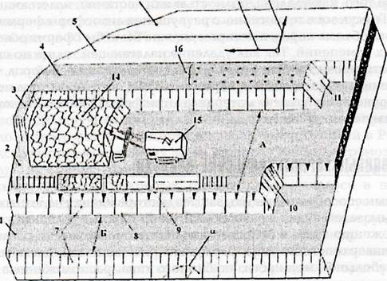
Рис. 5.2. Основные элементы уступа:
1,2 — соответственно нижняя и верхняя площадки уступа; 3, 4, 5, 6 — заходки; 1 — откос уступа; 8 — нижняя бровка уступа; 9 — верхняя бровка уступа; 10, 11 — соответственно
забои угольного и породного уступов; 12 — направление перемещения фронта работ; 13 — направление перемещения забоя заходки; 14 — развал породы после взрыва; а — угол
откоса уступа; 15 — погрузка породы экскаватором в железнодорожный состав; 16 — подготовка заходки к взрыву, бурение и заряжание скважины; А — рабочая площадка;
Б — нерабочая площадка

Различают рабочие и нерабочие уступы. На рабочих уступах производится выемка пород или добыча полезного ископаемого. Уступ имеет нижнюю и верхнюю площадки, откос и бровки.
Откосом уступа называется наклонная поверхность, ограничивающая уступ со стороны выработанного пространства. Линии пересечения откоса уступа с его верхней и нижней площадками называются соответственно верхней и нижней бровками.
Горизонтальные поверхности рабочего уступа, ограничивающие его по высоте, называют нижней и верх-ней площадками. Площадка, на которой расположено оборудование для разработки, называется рабочей площадкой. Ширина рабочих площадок составляет 40 — 70 м и более. Если площадка свободна, ее называют нерабочей.
Угол наклона уступа а к горизонтальной плоскости называется утлом откоса уступа. Угол откоса рабочих уступов обычно равен 65 — 80°, а нерабочих — 45 — 60°.
Основные элементы уступа и технологии ведения вскрышных и добычных работ показаны на рис. 5.2.
Уступ разрабатывают последовательными параллельными полосами — заход ками шириной 10 — 20 м с применением или без применения буровзрывных работ. Торец заходки называется забоем. Часть заходки по ее длине, подготовленная для разработки, называется фронтом работ уступа.
Подготовка фронта работ заключается в подводке транспортных путей (железных дорог или автодорог) и линии электропередачи. Обычно в работе находятся несколько уступов. Боковые поверхности, ограничивающие карьер и его выработанное пространство, называют бортами карьера.
Вскрышные работы — это работы по удалению пустых пород, покрывающих и вмещающих полезное ископаемое. В этой связи количественная оценка перемещаемых вскрышных пород производится с помощью специального показателя — коэффициента вскрыши.
В общем виде коэффициент вскрыши показывает отношение объема пустых пород к объему или весу добываемого полезного ископаемого (м3/м3 или м3/т).
контурный (граничный) — отношение объема пустых пород, которые необходимо удалить для добычи руды на том или ином горизонте, к запасам руды на этом горизонте:С увеличением глубины разработки величина контурного коэффициента вскрыши возрастает.
Контурный коэффициент вскрыши для расчетного предельного горизонта карьера называется граничным (предельным). Практически он составляет:
Текущий (Кт) — отношение объема вскрышных пород, фактически перемещаемых в течение месяца, квартала, полугодия, года, к фактически добываемому за этот период объему полезного ископаемого.
Эксплуатационный (KJ — расчетное отношение объема вскрышных пород к объему полезного ископае-мого за период эксплуатационных работ в карьере. Иногда его называют средним эксплуатационным. Он служит критерием для горных работ и расчетов по-требного количества горного и транспортного оборудования за период эксплуатации.
Коэффициент вскрыши изменяется в широких пределах — от 0,9 до 15 м3/т и более.
Открытыми работами месторождение разрабатывают до такой глубины, на которой полная себестоимость 1 т полезного ископаемого (с учетом вскрышных работ) будет равна расчетной себестоимости руды при подземной добыче. Исходя из этого условия, предельный коэффициент вскрыши определяют по формуле
где Сп — себестоимость 1 м3 руды из подземных работ; С0 — себестоимость добычи 1 м3 руды из открытых работ (без учета вскрышных работ); Св — стоимость удаления 1 м3 пустых пород (вскрыши).
Различные методы определения предельной глубины карьера (графический, аналитический и графоаналитический) состоят в отыскании горизонта, для которого коэффициент вскрыши равен предельному. Иногда, учитывая достоинства и недостатки открытых работ, глубину карьера принимают больше или меньше расчетной. Так, при подземной разработке серноколчеданных месторождений нередко возникают подземные пожары, осложняющие разработку. В этом случае целесообразно увеличение глубины карьера по сравнению с расчетной. В условиях селективной выемки или при добыче ценных руд открытые работы также предпочтительнее и могут вестись ниже границы, определенной расчетом. В районах с суровым климатом и значительным выпадением снега, напротив, уменьшение глубины карьера может быть целесообразно.
Глубина современных карьеров уже превышает 500 м с перспективой увеличения до 700 и более метров.
Степень экономической эффективности открытых горных работ характеризуется величиной технико-экономических показателей, к основным из которых относятся прибыль, рентабельность, себестоимость.
Под прибылью понимается разница между ценно-стью реализуемой товарной продукции и затратами на ее производство.
Рентабельность — это отношение прибыли, полученной в течение года, к общей величине средств (основных и оборотных фондов), находящихся на карьере.
Себестоимость — затраты, приходящиеся на 1т добычи полезного ископаемого, складываются из затрат на собственно добычу и вскрышу

Сущность открытых горных работ
Открытыми горными работами называют комплекс работ, производимых с земной поверхности для добычи разнообразных полезных ископаемых. Совокупность образующихся при этом различных горных выработок носит название карьера.
При разработке горизонтальных или пологих залежей удаляют только покрывающие вскрышные породы (рис. 1.1, а); породы лежачего бока (почвы) не извлекаются.
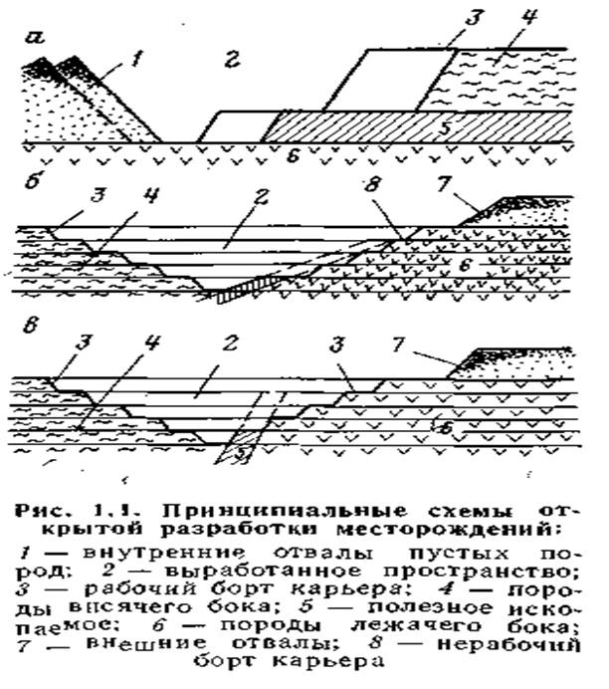

При разработке наклонных и крутых залежей помимо покрывающих необходимо удалить и часть вмещающих пустых пород для создания транспортного доступа к различным частям залежи по глубине и обеспечения устойчивости массива вмещающих пород после выемки полезного ископаемого. Для этих целей угол откоса породного массива не должен превышать 25 – 35°. При разработке наклонных залежей вскрышные породы удаляются только со стороны висячего бока залежи (рис. 1.1, б). При разработке крутой залежи необходимо удалять породы со стороны висячего и лежачего ее боков (рис. 1.1, в).
Удаление больших масс покрывающих и вмещающих вскрышных пород является главной особенностью открытых разработок. Годовые объемы перемещаемых пород, как правило, значительно превышают объемы добываемых полезных ископаемых.
Основные затраты при открытой разработке приходятся на перемещение пород, покрывающих или вмещающих залежь. Поэтому при разработке горизонтальных и пологих залежей вскрышные породы стремятся перемещать по кратчайшему расстоянию в ранее созданное выработанное пространство. При разработке наклонных и крутых залежей размещение вскрышных пород в выработанном пространстве возможно только в исключительных случаях, их обычно вывозят за пределы карьера,

Основные понятия и терминология открытых горных работ
Выемка полезного ископаемого, покрывающих и вмещающих пород производится слоями, с опережением верхними нижних. В результате разрабатываемый массив горных пород приобретает форму уступов и в земной коре образуется выработанное пространство. Размеры выработанного пространства при разработке горизонтальных залежей увеличиваются в плане (рис. 1.2, а), а при разработке наклонных и крутых залежей – одновременно и в плане и по глубине (рис. 1.2, б) вследствие постепенной нарезки новых уступов.
Обычно разрабатываемые слои горизонтальны (рис. 1.3, а); иногда при разработке пологих залежей слои бывают наклонными (рис. 1.3,6), а при разработке крутых залежей — крутыми (рис. 1.3, в).
Каждый уступ характеризуется высотной отметкой горизонта расположения на нем транспортных коммуникаций. Отметки уступов могут быть абсолютные (относительно уровня моря) или условные.
Поверхности, ограничивающие уступ по высоте, называют нижней и верхней площадками (рис. 1.4). Наклонная поверхность, ограничивающая уступ со стороны выработанного пространства, называется откосом уступа, а угол наклона уступа к горизонтальной плоскости – углом откоса уступа (см. рис. 1.4). Линии пересечения откоса уступа с нижней и верхней площадками называются соответственно нижней иверхней бровками (см. рис. 1.4).

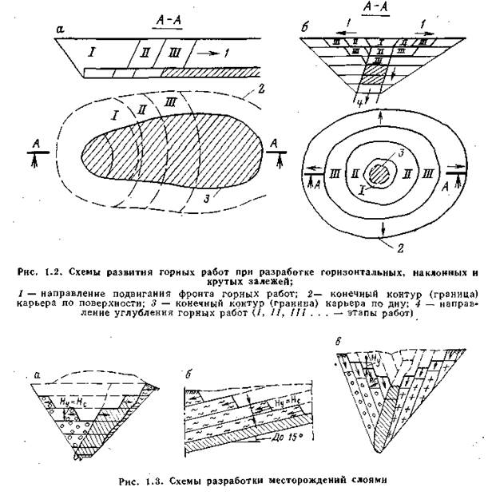
Различают рабочие и нерабочиеуступы и борта карьера. На рабочих уступах производится выемка горных пород, поэтому нижняя площадка этого уступа называется рабочей площадкой (см. рис. 1.4). Здесь располагают выемочное оборудование и транспортные коммуникации, необходимые для разработки уступа.
По условию технологии выемки уступы могут разделяться на подуступы (рис. 1.5), разработка которых ведется одним и тем же или разным выемочным оборудованием последовательно или одновременно, но обязательно на единый для уступа транспортный путь.
Подготовленная для разработки часть уступа по длине называется фронтом работ уступа (см. рис. 1.4). Он может быть в плане прямолинейным или криволинейным.

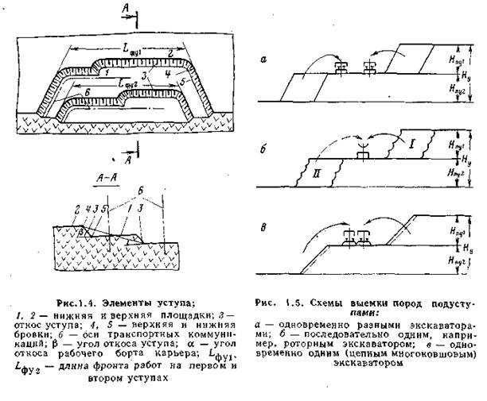
Поверхность горных пород в пределах уступа или развала, являющаяся объектом выемки, называется забоем.
Месторождение или часть его, разрабатываемую одним карьером, называют карьерным полем.
В состав земельного отвода карьера входит карьерное поле, внешние отвалы, промышленная площадка и другие производственные сооружения.
Ступенчатые боковые поверхности, образованные откосами и площадками уступов и ограничивающие выработанное пространство, называются бортами карьера (см. рис. 1.1).
Представленный рабочими уступами борт называют рабочим бортом карьера.
Линия, ограничивающая карьер на уровне земной поверхности, является верхним контуром карьера, а линия, ограничивающая дно (подошву карьера), – его нижним контуром.
Положения рабочего борта, верхнего и нижнего контуров карьера меняются в пространстве. Постепенно отдельные уступы, начиная сверху, достигают конечных контуров (границ) карьера. К моменту окончания (погашения) открытых работ им соответствует конечная глубина и конечные размеры карьера в плане (см. рис. 1.2).
На нерабочих бортах карьера горные работы не производятся, и откосы уступов разделяются площадками (бермами). Различают транспортные и предохранительные бермы и бермы очистки (рис. 1.6). Они формируются при подходе рабочих уступов к конечным контурам карьера за счет уменьшения ширины рабочих площадок.
На транспортных (соединительных) бермах шириной 10 – 15 м расположены транспортные коммуникации, соединяющие пути на рабочих площадках уступов и в специальных наклонных (крутых) выработках, через которые осуществляется грузотранспортная связь с поверхностью и другими горизонтами.
Предохранительные бермы шириной от 3 – 5 до 8 – 10 м служат для повышения устойчивости прибортового массива горных пород, а также для задержания осыпающихся с верхних уступов кусков породы.
Площадки очистки представляют собой предохранительные бермы увеличенной ширины, позволяющие разместить необходимое оборудование (бульдозеры, небольшие экскаваторы, погрузчики, автосамосвалы) для периодической очистки бортов карьера от осыпей и навалов. Их оставляют через три – четыре уступа по высоте.
Угол между линией, нормальной к простиранию борта и соединяющей верхний и нижний контуры, и горизонталью называется углом откоса рабочего (нерабочего) борта карьера (см. рис. 1.4 и рис. 1.6). Величина его зависит от состояния массива, высоты уступов и ширины площадок. Угол откоса рабочего борта карьера γ_{р} изменяется от 7 до 17° (иногда до 23 – 27°); а нерабочего борта γ_{н} – от 25 до 35°.
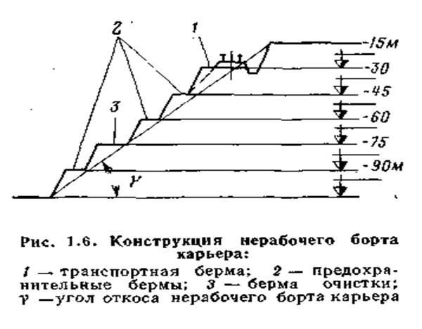

Совокупность уступов, находящихся в одновременной разработке, называется рабочей зоной карьера. Положение ее определяется отметками нижних площадок верхнего и нижнего (на данный момент времени) рабочих уступов карьера.
Длина фронта горных работ карьера представляет суммарную протяженность фронтов горных работ всех рабочих уступов.
Для введения в работу нового уступа необходимо создать транспортный доступ к нему и первоначальный фронт работ с соответствующей рабочей площадкой.
Для расположения транспортных коммуникаций, по которым будет перемещаться горная масса нового уступа на поверхность или на вышележащие уступы, необходимо вскрыть уступ (нарезать горизонт), т. е. провести с поверхности или с вышележащего уступа специальные (вскрывающие) горные выработки. Эти выработки соединяют с разными высотными отметками и поэтому имеют определенный угол наклона. При сооружении вскрывающие выработки обычно имеют близкое к трапециевидному или треугольному (на косогоре) поперечное сечение (рис. 1.7, а, б), и называются соответственно капитальными траншеями и полутраншеями. Проведение траншей и полутраншей называется вскрытием уступа.
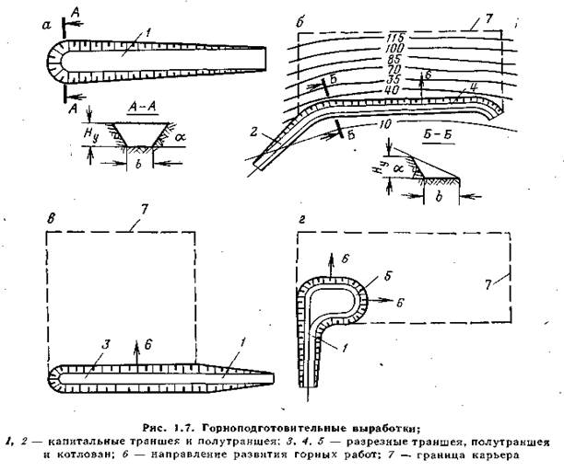

Для создания начального фронта работ на вскрытом уступе необходимо провести от вскрывающей выработки горизонтальную (реже с небольшим уклоном для стока воды) горную выработку – разрезную траншею (полутраншею).
Все горные работы на карьере состоят из горно-подготовительных (проведение траншей) (рис. 1.7, в, г), вскрышных (выемка, перемещение и размещение вскрышных пород) и добычных (выемка, перемещение и складирование полезного ископаемого) работ.
Эти работы необходимо проводить в определенном порядке, соблюдая между ними, элементами и параметрами горных выработок, в которых они выполняются, определенные соотношения и зависимости, позволяющие по техническим условиям обеспечить в каждый момент времени необходимый фронт горных работ на добычных и вскрышных уступах, производительную и безопасную работу применяемого оборудования.
Принятый порядок выполнения горно-подготовительных, вскрышных и добычных работ, обеспечивающий для данного месторождения безопасную, экономичную и полную выемку балансовых запасов полезного ископаемого, называется системой разработки.
При разработке месторождений полезных ископаемых вскрышные породы размещаются либо в выработанном пространстве карьера, либо на специально отведенных площадях за пределами карьерного поля.
Насыпи пустых пород и некондиционных полезных ископаемых называются отвалами. Отвалы, размещаемые в выработанном пространстве карьера, называются внутренними, а вне его конечных контуров – внешними.
В административно-хозяйственном понимании карьером называют горное предприятие, осуществляющее открытую, разработку месторождения. В угольной промышленности это предприятие называют разрезом.
На все обьекты, участвующие в технологическом процессе добычи полезного ископаемого ( забои, отвалы , угольные склады, дороги и т.п.) составляются паспорта, и все горные работы должны производиться в строгом соответствии с требованиями , изложенными в этих паспортах.

---helpiks.org/4-8837
---helpiks.org/4-11166
Вопросы.
1.Назначение бермы.
2.От чего зависит высота уступа

